COMMUNIQUÉ DE PRESSE

IQD signe un nouvel accord de distribution mondiale avec Digi-Key Electronics

Waldenburg (Allemagne), le 13 juin 2018 – IQD Frequency Products a le plaisir d’annoncer la signature d’un accord de distribution mondiale avec Digi-Key Electronics, l’un des plus grands distributeurs mondiaux de composants électroniques. Cet accord permet à Digi-Key Electronics de distribuer les produits fréquentiels d’IQD dans le monde entier. La gamme de produits IQD, disponible immédiatement auprès de Digi-Key, inclut notamment les quartz, les oscillateurs à horloge, VCTCXO, TCXO, OCXO, les OCXO synchronisés par GPS et les oscillateurs au rubidium.
« Aujourd’hui les concepteurs ont un besoin immédiat de produits pour leurs développements ; l’accord signé avec Digi-Key permet aux produits IQD d’être en stock chez le distributeur connu pour être la première adresse des concepteurs » déclare Maria Shoteh, Directrice-adjointe des ventes chez IQD Frequency Products Inc. « Digi-Key stockera une large gamme de nos produits pour les applications du secteur des communications, des produits grand-public, industriel, médical ainsi que notre gamme de produits automobiles conformes à la norme TS16949. »
« Nous nous réjouissons d’étendre ce partenariat avec Würth Elektronik eiSos et d’offrir leur gamme IQD Frequency Products à nos clients à travers le monde. La marque IQD est très réputée et très bien considérée par la communauté des ingénieurs de conception à travers le monde, » déclare David Stein, Directeur-adjoint de la Logistique chez Digi-Key. « Nous sommes à présent davantage en mesure d’aider les ingénieurs à bénéficier d’une meilleure visibilité sur la gamme de produits Würth Elektronik eiSos, notamment les inductances et les composants magnétiques de puissance en plus de servir ceux recherchant des oscillateurs et autres produits fréquentiels à utiliser dans leurs appareils et applications. »
Avec une expérience de plus de 40 ans, IQD est un leader reconnu du marché des produits fréquentiels et appartient au groupe Würth Elektronik eiSos, l’un des plus grands fabricants européens de composants passifs.

Images disponibles
Les images suivantes peuvent être téléchargées sur Internet pour impression : http://www.htcm.de/kk/wuerth
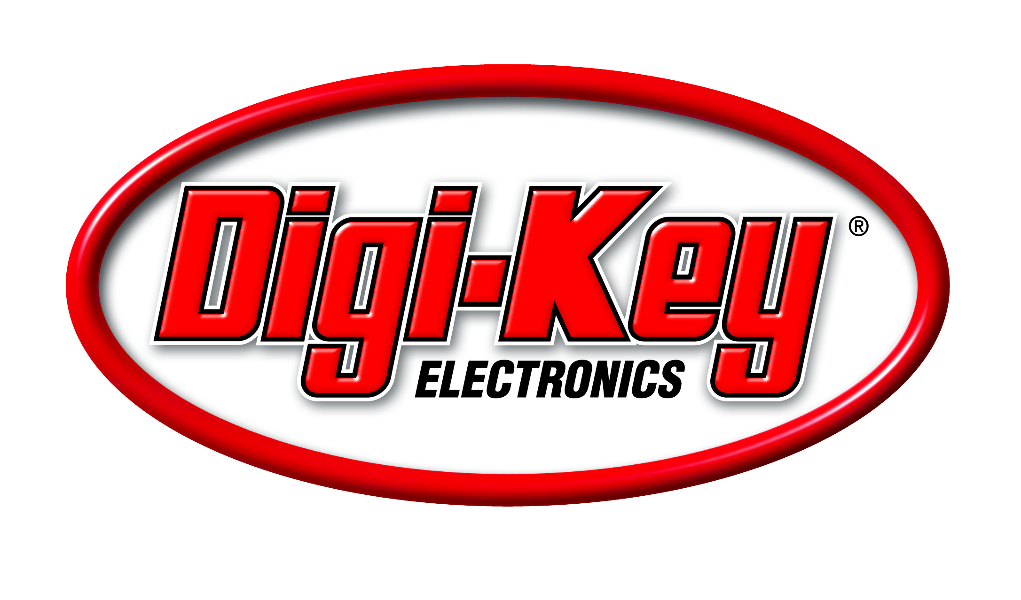
Source : Digi-Key
Logo Digi-Key

À propos de Digi-Key Electronics
Digi-Key Electronics, dont le siège social se trouve à Thief River Falls, Minnesota aux États-Unis, est un distributeur mondial du plus grand nombre de composants électroniques et de services pour la conception et la production de prototypes/appareils offrant plus de 6,8 millions de produits issus des 750 plus grandes marques du marché. Grâce à un stock de plus de 1,4 million de produits et à une vaste sélection de produits disponibles sur son site Web, Digi-Key s'engage à offrir la plus vaste sélection de composants électroniques en stock, ainsi que des services de qualité à ses clients.
Retrouvez plus de renseignements ainsi que l’offre complète de produits de Digi-Key sur www.digikey.com

À propos de IQD
Forte de plus de 40 ans d’expérience dans la fabrication des produits de fréquence, la société IQD est un leader de marché réputé dans le secteur du contrôle des fréquences et fait partie du groupe Würth Elektronik eiSos, un des fabricants européens leaders de composants passifs. Avec des clients actifs dans plus de 80 pays, IQD propose une des gammes les plus complètes de produits de fréquence, allant des produits de qualité commercial de faible coût, aux produits utilisés dans des applications haute-fiabilité dans les secteurs industriel, automobile et militaire, y compris : Cristaux de quartz, Oscillateurs à horloge, AEC-Q200/TS16949 Cristaux & Oscillateurs, VCXO, TCXO, OCXO, OCXO synchronisés par GPS, et Oscillateurs au rubidium.
Sa capacité de production totale se monte à plus de 40 millions d’unités par mois, avec des commandes allant du produit unique spécifique, à des commandes de quantités atteignant plusieurs millions d’unités. De plus, IQD offre à sa clientèle toute une gamme de services d’assistance en matière d’ingénierie, y compris : support technique, conception de produits sur commande, développement d’échantillons, blindage & essais électriques, essais de fréquences/températures, vieillissement accéléré, caractérisation de circuits et essais MTIE/TDEV (erreur d’intervalle de temps maximum/écart de temps. Les produits IQD sont utilisés par des fabricants leaders des secteurs de l’aéronautique, automobile, des communications, informatique, industriel, médical et militaire, à travers le monde. La gamme complète de nos produits est disponible directement auprès de nos bureaux de vente ou via notre réseau de distribution mondial.
Pour plus d'informations, visitez www.iqdfrequencyproducts.fr

À propos du groupe Würth Elektronik eiSos
Würth Elektronik eiSos GmbH & Co. KG (spécialité : composants standard), Würth Elektronik iBE GmbH (spécialité : composants passifs spécifiques pour l’industrie automobile), Wurth Electronics Midcom Inc. (spécialité : Transformateurs et composants magnétiques sur mesure), Würth Elektronik Stelvio Kontek S.p.A. (spécialité : connecteurs sur mesure), AMBER Wireless GmbH (spécialité : solutions pour la transmission sans fil de données) et IQD Frequency Products Ltd (Mission : composants de contrôle de fréquence) forment le groupe Würth Elektronik eiSos. L'entreprise emploie 6 700 collaborateurs et a réalisé en 2017 un chiffre d'affaires d’env. 653 millions d'euros. Le groupe Würth Elektronik eiSos est un des plus gros fabricants européens de composants passifs, opérant dans 50 pays.
Par le partenariat technologique avec l’équipe de Formule E Audi Sport ABT Schaeffler et son support dans le championnat de Formule E, le groupe montre sa capacité d’innovation dans le secteur de l’eMobility (www.we-speed-up-the-future.com). D’autres marchés globaux en pleine croissance tels que Energy Harvesting, Internet of Things et Wireless Communication sont eux aussi approvisionnés en produits innovants.
Le groupe Würth Elektronik eiSos fait partie du groupe Würth, le leader mondial sur le marché des techniques de montage et de fixation.
Würth Elektronik : more than you expect !
Plus amples informations sur le site www.we-online.fr

Autres informations :  IQD Frequency Products Ltd  Rebecca Long  Station Road  Crewkerne  Somerset  TA18 8AR  Royaume-Uni  Tél : +44 (0)1460 270270  Courriel : rebecca.long@iqdfrequencyproducts.com  www.we-online.fr  www.iqdfrequencyproducts.com | Contact presse :  HighTech communications GmbH  Brigitte Basilio  Brunhamstrasse 21  81249 München  Allemagne  Tél : +49 89 500778-20  Fax : +49 89 500778-77  Courriel : b.basilio@htcm.de  www.htcm.de

